PARECER REGIMENTAL

COMISSÃO ESPECIAL – Portaria n° 20/2022.

Vereador Ivan Luiz de Souza - Presidente
Vereador Gilson Liboreiro - Relator
Vereadora Marli Aparecida Barbosa - Membro

MATÉRIA: Projeto de Decreto Legislativo nº 09/2022 – Fica concedido o Título de Honra ao Mérito ao Sr. VICENTE PEREIRA DE ARAÚJO.

AUTOR: RONEY GERALDO GOMES.

Relatório

A proposição acima referenciada, cuja autoria pertence ao nobre Edil RONEY GERALDO GOMES, tem por finalidade a concessão de Diploma de Mérito Legislativo ao sr. VICENTE PEREIRA DE ARAÚJO., por sua atuação destacada no Município de Sete Lagoas.

O projeto de decreto legislativo foi distribuído a esta Comissão Especial para receber parecer quanto ao mérito da proposta, nos termos regimentais.

Fundamentação

A concessão de Diploma de Mérito está disciplinada nos artigos 43 a 45 da Lei Orgânica Municipal e nos arts. 188 a 189-A do Regimento Interno desta Casa Legislativa.
VICENTE PEREIRA DE ARAÚJO é nascido em 20 de junho de 1968, natural de Santana de Pirapama/MG, casado, pai de 4 filhos, residente em Sete Lagoas há vários anos.
Trabalhou em várias padarias em nossa cidade, dentre elas: Padaria Nossa e Padaria Galdina.
Também trabalhau no Jornal Hoje por 05 (cinco) anos.
Atualmente é presidente do CLUBE HURACAN.
Vicente assumiu a presidência do Clube Huracan e se destacou por resolver as pendências financeiras e administrativas, sendo que o mesmo assumiu o mencionado clube fechado, e em período de pandemia do Covid-19.
Hoje, o clube encontra se com outro visual, outra estrutura, sendo que mais de 200 (duzentos) sócios já retornaram ativamente, realizando um trabalho intenso de negociação de dívidas e condições especiais para a aquisição de novas cotas.
Por sua longa data de ligação e carinho pela nossa Sete Lagoas, se faz necessária a concessão da honra a este valoroso cidadão.
Em anexo à proposição encontra-se a biografia do homenageado, documento essencial para que o Plenário avalie o mérito da homenagem a ser prestada ao cidadão.
Portanto, o projeto encontra-se devidamente instruído, cabendo também aos nobres Pares o exame do mérito a respeito da concessão ou não da aludida comenda.

Conclusão
Em face do exposto, este relator conclui pela pertinência de mérito do Projeto de Decreto Legislativo 09/2022.

Sala das Reuniões, 10 de agosto de 2022

Gilson Liboreiro
Relator

V O T O S

De acordo com o relator:
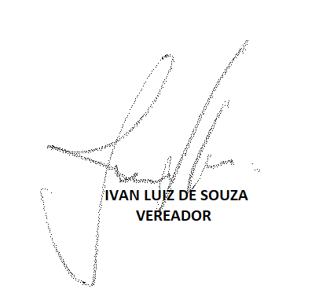
Ivan Luiz de Souza
Presidente


Marli Aparecida Barbosa
Vereadora MDB
Marli Aparecida Barbosa
Membro

